Début catégorie C0
A - PARCOUREZ L'EXPO (coefficient 1)
La Fête Foraine des Jeunes Matheux (F.F.J.M.) se tient dans un préau aménagé en 12 stands.
Un ``bon parcours'' doit relier l'entrée à la sortie en passant exactement une fois par chaque stand (comme sur la figure).
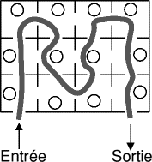
Dessinez un ``bon parcours'' différent de celui représenté sur la figure.

B - DÉ À BASCULE (coefficient 2)
On pose un dé sur la case A d'un tableau de six cases A, B, C, D, E, et F (dessin n°1).
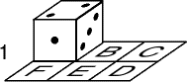
On fait basculer ce dé autour d'une arête, sans le faire glisser, de façon à l'amener sur la case B (dessin n°2).
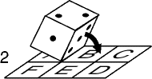
On procède ensuite de la même manière pour l'amener successivement sur les cases C, D, E, F, et enfin à nouveau sur la case A (dessin n°3).
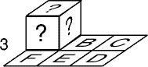
Indiquez sur chaque face visible du dé en position finale le nombre de points portés par cette face.
Note: Dans un dé, la somme des points marqués sur deux faces opposées est égale à 7.

C - LES VACANCES DE DOMI (coefficient 3)
La jeune Domi Litre passe ses vacances chez son ami anglais Jerry Can. En faisant les courses, elle s'aperçoit que les Anglais mesurent les volumes de plusieurs manières. Ainsi, sur les briques d'un demi-litre de lait, elle voit: 500 ml = 17,6 floz; et sur les briques d'un litre, elle peut lire: 1 litre = 1,76 pint.
Combien y a-t-il de floz dans une pint?
D - AH, MES AÏEUX! (coefficient 4)
Eugène ALOGIC, fils d'Anne et de Diogène ALOGIC, a décidé de rechercher ses ancêtres pour établir son arbre généalogique. Le nombre de ses ancêtres recensés augmente tellement qu'il décide, pour s'y retrouver, de les numéroter:
Il s'attribue le numéro 1, et décide que pour tout individu de son arbre généalogique, la mère de cet individu aura un numéro double de celui de son enfant, tandis que son père aura le numéro de la mère augmenté de un.
Ainsi, la mère d'Eugène, Anne, se voit attribuer le numéro 2, et son père, Diogène, le numéro 3.
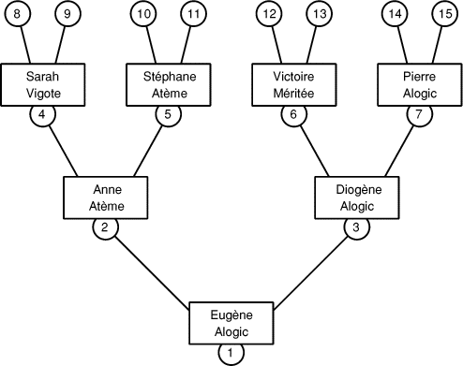
Quel sera le numéro du grand-père paternel de la grand-mère maternelle d'Eugène?

E - MEUNIER, TU DORS... (coefficient 5)
Pendant la sieste du meunier, Monsieur Motte, sa fille Berga, réalise, sur du papier pointé, un dessin du champ de son père, sans oublier au centre la petite mare carrée dont elle a oublié la superficie. Berga sait seulement que l'aire totale du champ (y compris la mare) est de 700 m².
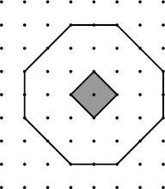
Quelle est l'aire de la mare Motte?
F - LES BICYCLETTES CHINOISES (coefficient 6)
Dans un petit village de Chine, au bord du fleuve Amour, vivent 33 familles. Chaque famille possède une, deux. ou trois bicyclettes. Il y a autant de familles propriétaires de trois bicyclettes que de familles qui n'en ont qu'une.
Combien y a-t-il de bicyclettes dans le village?
Fin catégorie C0
Début catégories C1 C2 L1 GP L2 HC
Attention: lorsqu'il y a plus d'une solution, le nombre exact de solutions doit être précisé, et 2 de ces solutions données.
1 - DOMINOS À DOMINER (coefficient 1)
Domi a représenté une jolie multiplication avec cinq dominos. Son frère Mino en a permuté deux. La multiplication (ci-dessous) est maintenant (hélas) fausse:
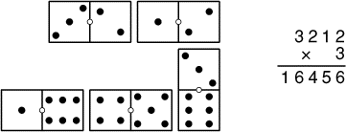
Rétablissez la multiplication juste. Vous écrirez les chiffres dans les cases des dominos remis à leur place exacte.

2 - LES NUMÉROS DE ROMÉO (coefficient 2)
Juliette a donné son numéro de téléphone à Roméo, sous forme de quatre nombres de deux chiffres. Une éventuelle tranche commençant par un zéro, tel que ``04'' par exemple, se lit obligatoirement ``zéro-quatre''. Roméo, négligent, l'a transcrit phonétiquement sans prendre la peine de mettre traits d'union et virgules, ni d'éventuels ``s'' à ``vingt(s)''. Cela donne:
trente quatre vingt quatre vingt quatre vingt neuf
Roméo veut appeler Juliette, mais en relisant son papier, il est incapable de se souvenir du bon numéro.
Combien devra-t-il composer de numéros, au maximum, pour tomber sur Juliette, qui attend son coup de fil?
3 - COMBIEN DE FOUS? (coefficient 3)
Au jeu d'échecs, le fou est une pièce qui menace n'importe quelle pièce située sur une même diagonale (noire ou blanche) que la case où il se trouve. Sur la figure, par exemple, les fous F1 et F2 se menacent mutuellement, ce qui n'est le cas ni de F1 et F3, ni de F2 et F3.
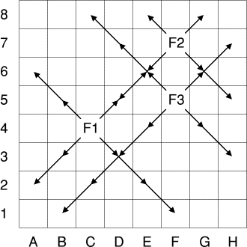
Nous voulons placer des fous sur l'échiquier sans que deux quelconques d'entre eux ne puissent se menacer.
Combien pourrons-nous placer de fous, au maximum?
Note: il n'est pas nécessaire de savoir jouer aux échecs.

4 - LE TRÉSOR DU VIEUX PIRATE (coefficient 4)
Sentant sa fin prochaine, le vieux pirate, de l'île déserte où il s'est retiré, lance une bouteille à la mer. Cette bouteille contient un précieux message: l'emplacement précis de la cache où il a enfoui un trésor, fruit d'une vie de flibuste. On y lit, outre la position de l'île:
La distance entre la cache au trésor et le grand arbre est exactement sept-cent-vingt mètres. Celle entre la cache au trésor et la source est un nombre entier d'hectomètres. Cent-quatre-vingts mètres séparent le grand arbre de la source.
Si vous trouviez ce message, vous partiriez sans doute toutes affaires cessantes, mais une fois sur l'île du pirate, en combien d'endroits, au maximum, devriez-vous creuser?
5 - LUCKY LUKE GÉOMÈTRE (coefficient 5)
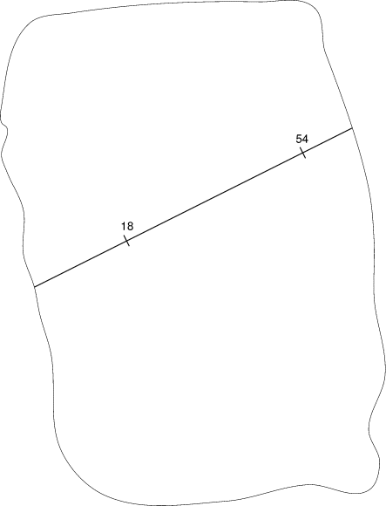
Entre Daisy Town et Fort Coyote, la ligne de chemin de fer est parfaitement rectiligne. Lucky Luke, le cow-boy solitaire, a appris que les Dalton devaient attaquer au kilomètre 9 le train postal qui assure la liaison. Il ne dispose malheureusement que d'un fragment de carte fort abîmé où ne figurent que les kilomètres 18 et 54 de la ligne. Mais Lucky a appris naguère quelques rudiments de géométrie. Il possède une règle (non graduée, celle-ci ne peut être utilisée pour reporter une longueur), et un vieux compas.
Pour déterminer sur le plan, l'emplacement précis prévu pour l'attaque du train, Lucky effectua la construction qui utilise le minimum d'arcs de cercles (ou de cercles complets).
Reconstituez ce tracé sur la carte reproduite avec le bulletin-réponse. Vous laisserez toutes les étapes de votre construction et tracerez les cercles ou les segments de droite jusqu'au bord de la carte. Vous indiquerez combien d'arcs de cercle (ou de cercles complets), au minimum, ont été nécessaires.
Fin catégorie C1
6 - QUE DE BISES! (coefficient 6)
Vingt-cinq personnes assistent à une soirée. Les salutations coutumières se font comme suit:
- Toutes les femmes se donnent une bise entre elles: lorsque deux femmes se donnent une bise, deux bises sont échangées.
- Les femmes font 2 bises à chaque homme, sauf à leur compagnon pour celles qui sont accompagnées: quand une femme et un homme se font deux bises, 4 bises sont échangées.
- Quant aux hommes, ils se serrent tous la main.
Lorsque tout le monde est arrivé, on a compté 774 bises et 55 poignées de main.
Quel est le nombre de femmes non accompagnées?

7 - CHÂTEAU DE CARTES (coefficient 7)
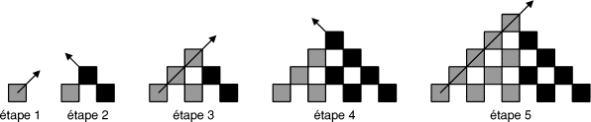
On dispose de 1993 cartes carrées: 1000 beiges (en gris sur le dessin) et 993 noires. On veut continuer la construction commencée ci-dessus avec la même règle; une ``rangée oblique'' de beiges, une ``rangée oblique'' de noires, etc... On s'arrête avec la dernière ``rangée oblique complète'' qui a pu être placée.
Combien reste-t-il alors de cartes beiges?
Fin catégorie C2
8 - LES DOUZE ALLUMETTES (coefficient 8)
Les douze allumettes ci-contre déterminent une surface carrée d'aire égale à 225 cm² (une allumette mesure exactement cinq centimètres de long).
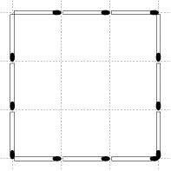
Sur le même quadrillage (des carrés de 5 cm de côté), vous devez trouver une autre disposition de ces douze allumettes de façon à former un polygone non croisé, dont tous les sommets sont des noeuds du quadrillage, et dont l'aire mesure exactement 75 cm².
Note: une allumette est assimilée à un segment de cinq centimètres de long; chaque extrémité d'une allumette doit coïncider avec une autre extrémité d'allumette.
9 - LES RECTANGLES DE MAÎTRE PÉRI (coefficient 9)
Suivant les lignes d'un papier quadrillé en centimètres, Maître Péri avait tracé un rectangle d'aire 1296 cm².
«Regardez», nous a-t-il dit, «lorsque je trace une diagonale, celle-ci traverse 72 carreaux... Je ne compte pas, bien sûr, les carreaux touchés seulement en un seul sommet par la diagonale.»
Pouvez-vous donner le périmètre, exprimé en centimètres, du rectangle dessiné par Maître Péri?
Fin catégories L1 et GP
10 - PROSPER GAGNE (coefficient 10)
Au Loto, il faut choisir six nombres parmi les entiers de 1 à 49. Pour Prosper, il y a toujours le 25 et le 6, ses deux nombres fétiches (le 25 juin, c'est la Saint-Prosper!).
Son choix étant fait, Prosper constate:
- que la somme des six nombres est 93.
- que la somme des carrés des six nombres est 1993.
- que parmi les six nombres, il y a trois entiers consécutifs.
Quel est le produit des six nombres de Prosper?

11 - LE CAISSIER ARITHMÉTICIEN (coefficient 11)
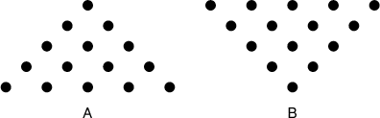
Jules, caissier dans un supermarché, s'amuse tous les soirs à disposer en triangle le plus grand nombre possible des pièces de 10 F de sa recette (dessin A). Les pièces éventuellement en excès sont laissées de côté. Ensuite, il cherche à obtenir un triangle identique au premier triangle, mais avec la tête en bas (dessin B) en déplaçant le moins de pièces possible.
Hier soir, Jules a dû déplacer entre 99 et 109 pièces pour retourner son triangle. Il a utilisé toutes les pièces de sa recette, et a trouvé la solution minimale du problème.
Quel était le montant en francs de la recette de Jules?
12 - SAC À MALICES (coefficient 12)
On considère 5 sacs, A, B, C, D et E, contenant chacun 20 pièces de monnaie; les pièces de trois des sacs pèsent toutes 10 grammes chacune, celles d'un sac lourd pèsent toutes 11 grammes, et celles d'un sac léger toutes 9 grammes. Afin de déterminer quels sont les sacs lourd et léger, on extrait a pièces du sac A, b pièces du sac B, c pièces du sac C, d pièces du sac D, et e pièces du sac E (a >= b >= c >= d >= e >= 0), et on pose l'ensemble de ces pièces sur l'unique plateau d'une balance électronique.
On choisit les valeurs de a, b, c, d, e, pour qu'en une seule pesée utilisant le nombre total de pièces le plus petit possible, on soit certain de déterminer le sac lourd, et le sac léger.
On trouve ainsi que le sac contenant les pièces de 11 grammes est le sac B, et que celui contenant les pièces de 9 grammes est le sac D.
Quelle masse indiquait la balance? On donnera la réponse en grammes.
Fin catégories L2 et HC

